Этап 2 «Моделирование»

На предыдущем этапе получено решение навигационной задачи с помощью программы вторичной обработки измерений RTKLIB. В процессе работы она рассчитывает положение спутников на соответствующий момент сигнального времени. При этом используются эфемериды - параметры некоторой модели движения спутника. В разных ГНСС эти модели разные, а значит отличается и формат эфемерид, и алгоритмы расчета положения спутника.

Требуется реализовать на языке Matlab функцию расчета положения спутника GPS на заданный момент по шкале GPST. Построить трехмерные графики множества положений спутника GPS с системным номером. Построить SkyView за указанный временной интервал.

Таблица эфемерид:

|  |  |
| --- | --- |
| toe, сек | 288000 |
| A , м | 26559820.385 |
| e | 0.00555263 |
| i0, град | 54.40784 |
| OMEGA0, град | -4.78780 |
| omega ,град/с | 40.89810 |
| M0, град | -154.32800 |
| deltan, град/с | 2.9120*10^-7 |
| OMEGAdot, рад/с | -4.69290*10^-7 |
| IDOT,град/с | 1.6494*10^-8 |
| cuc, рад | -8.0094*10^-7 |
| cus, рад | 7.4618*10^-6 |
| crc, м | 2.3034*10^2 |
| crs, м | -1.2*10^1 |
| cic, рад | 3.3528*10^-8 |
| cis, рад | -1.3970*10^-7 |

Листинг программы:

mu = 3.986005*10^14;

dOmega = 7.2921151467*10^-5;

TOW = 302418;

t0e = 288000+18

i0 = 54.40784*(pi/180); A = 26559820.385;

e = 0.00555263;

omegadot = -4.69290*10^-7 *(pi/180);

omega0 = -4.78780*(pi/180);

omega = 40.89810*(pi/180);

M0 = -154.32800*(pi/180);

deltan = 2.9120*10^-7 *(pi/180);

IDOT = 1.6494*10^-8 *(pi/180);

Cuc = -8.0094*10^-7;

Cus = 7.4618*10^-6;

Crc = 2.3034*10^2;

Crs = -1.2*10^1;

Cic = 3.3528*10^-8;

Cis = -1.3970*10^-7;

shirota = 55.45;

dolgota = 37.42;

visota = 500;

for i = 1:900

TOW = TOW + i;

n0 = sqrt(mu/(A^3));

Tk = TOW - t0e;

Mk = M0 + (n0 + deltan)*Tk;

E = 0;

while(true)

Ek = Mk + e*sin(E);

if (abs(E - Ek) <= 10^-8)

break;

end

E = Ek;

end

nu = atan2(((sqrt(1-e^2)*sin(Ek))/(1 - e*cos(Ek))), ((cos(Ek) - e)/(1 - e*cos(Ek))));

fi = nu + omega;

deltaU = Cus*sin(2*fi) + Cuc*cos(2*fi);

deltaR = Crs*sin(2*fi) + Crc*cos(2*fi);

deltaI = Cis*sin(2*fi) + Cic*cos(2*fi);

U = fi + deltaU;

R_Zeml = A*(1 - e*cos(Ek)) + deltaR;

I = i0 + deltaI + IDOT*Tk;

Xorb = R_Zeml*cos(U);

Yorb = R_Zeml*sin(U);

OmegaK = omega0 + (omegadot - dOmega)*Tk - dOmega*t0e;

x = Xorb*cos(OmegaK) - Yorb*cos(I)*sin(OmegaK);

y = Xorb*sin(OmegaK) + Yorb*cos(I)*cos(OmegaK);

z = Yorb*sin(I);

R(i,:)=[x y z];

teta = dOmega*Tk;

xeci = x*cos(teta) - y*sin(teta);

yeci = x*sin(teta) + y*cos(teta);

zeci = z;

ECI(i,:) = [xeci yeci zeci];

[East, North, Up] = ecef2enu(x, y, z, shirota, dolgota,visota, wgs84Ellipsoid);

SAT = sqrt(East^2 + North^2 + Up^2);

AZ(i) = atan2(East, North);

EL(i) = -asin(Up/SAT)*180/pi + 90;

end

[X, Y, Z] = sphere(10);

figure(1);

plot3(R(:,1),R(:,2),R(:,3))

hold on;

grid on;

surf(X*6371*10^3, Y*6371*10^3, Z*6371*10^3);

figure(2);

plot3(ECI(:,1),ECI(:,2),ECI(:,3));

hold on;

grid on;

surf(X*6371*10^3, Y*6371*10^3, Z*6371*10^3);

figure(3);

polar (AZ, EL);

hold on;

grid on;

camroll(90);

Полученные графики:

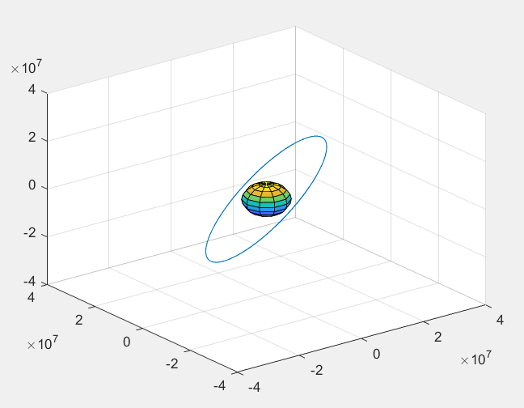

Рис.1 траектория в ECI

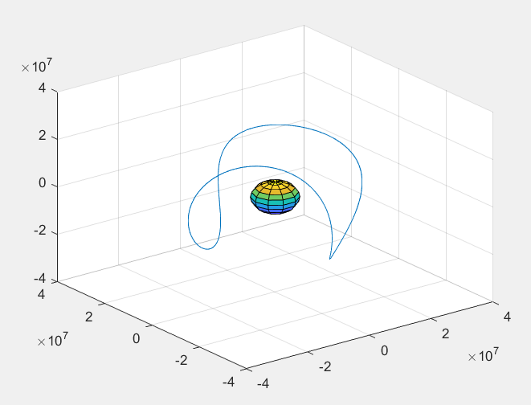

Рис.2 траектория в ECEF

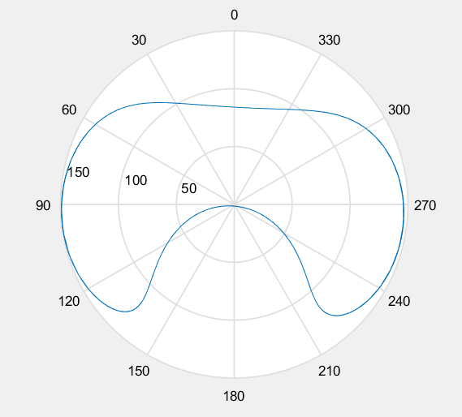

Рис.3 SkyView за 24 часа

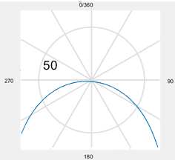

Рис.4 SkyView